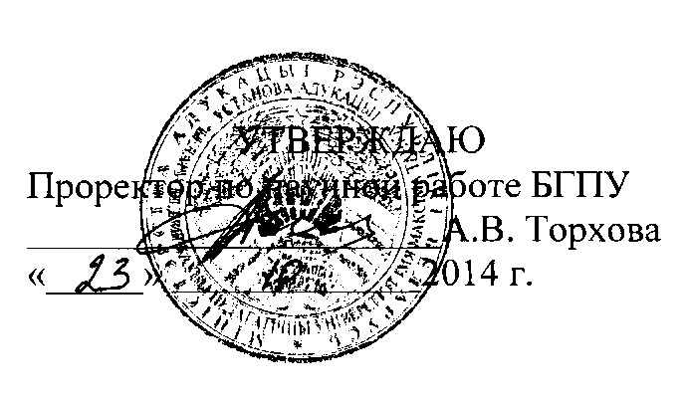

АКТ

о внедрении результатов НИР

Настоящий акт составлен об использовании в учебном процессе разработки "Педагогическая инноватика: учеб.-метод, пособ./ И.И. Цыркун, Е.Н. Артемёнок / Под общ. ред. И.И. Цыркуна. - Минск: БГПУ, 2014. - 300 с.", выполненной по теме НИР «Разработать инновационно-дидактические ресурсы магистерской подготовки будущего учителя по педагогике » (№ГР 20064082, 2011-2015 гг.).

Разработка использована в учебном процессе кафедры педагогики в течении 2013 - 2014 уч. года с магистрантами обучающимися по специальности 1-08 80 02 Теория и методика обучения и воспитания (учащейся и студенческой молодежи).

Разработка используется в процессе изучения учебной дисциплины "Педагогическая инноватика" и позволяет эффективно организовать специальную инновационную подготовку магистрантов.

Описание объекта внедрения прилагается и является неотъемлемой частью Акта.

Руководитель подразделения, в кото­ром внедрена разработка

Заведующий кафедрой педагогики

Сотрудники, использо­вавшие разработку:

Доцент кафедры педагогики, канд. пед. наук, доцент

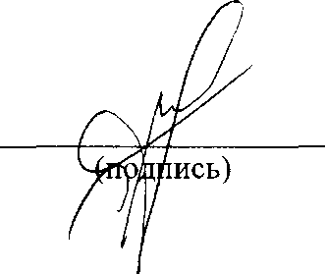

И.И. Цыркун

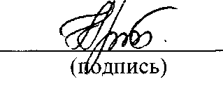

Е.Н. Артемёнок

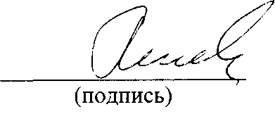

Л. Н. Тимашкова

Доцент кафедры педагогики, канд. пед. наук, доцент

ОПИСАНИЕ ОБЪЕКТА ВНЕДРЕНИЯ

"Педагогическая инноватика: учеб.-метод. пособ./ И.И. Цыркун, Е.Н. Артемёнок / Под общ. ред. И.И. Цыркуна. - Минск: БГПУ, 2014. - 300 с."

1. Краткая характеристика объекта внедрения и его назначения.

Учебно-методическое пособие написано в соответствии с образовательным стандартом специальности 1-08 80 02 Теория и методика обучения и воспитания (учащейся и студенческой молодежи); учебной программой учебной дисциплины «Педагогическая инноватика» для второй ступени высшего образования (магистратура), а также с опорой на идеи культурно-праксеологической концепции подготовки специалистов гуманитарной сферы И.И. Цыркуна.

Учебно-методическое пособие состоит из предисловия, 6 глав, приложения и литературы, в содержании учебно-методического пособия представлены методология педагогических нововведений; структура и содержание инновационно-педагогической деятельности; сущность и функции инновационной культуры в профессиональной подготовке педагога; культурный фонд инновационно-педагогической деятельности; методы инновационно-педагогической деятельности; технология управления генезисом инновационной культуры у студентов, примеры паспортов педагогических нововведений.

В учебно-методическом пособии впервые поэтапно показаны технологические этапы формирования инновационной культуры у студентов, а именно представлены: модель экспертной системы «Инноватор»; комплексная деловая игра «Экспертный совет»; правила разработки паспортов педагогических нововведений.

Учебно-методическое пособие представлено также в электронном виде в разработанной авторами Учебной базе данных магистерской подготовки будущего учителя по педагогике в разделе «Основные учебники и учебно-методические пособия».

1. Фамилия и инициалы разработчиков, ученые степень и звание, должность. Цыркун И.И. доктор пед. наук, профессор, заведующий кафедрой педагогики, Артемёнок Е.Н. канд. пед. наук, доцент, доцент кафедры педагогики, Тимашкова Л. Н. канд. пед. наук, доцент, доцент кафедры педагогики.
2. Фамилия и инициалы преподавателей, использующих разработку, ученые степень и звание, должность.

Цыркун И.И. доктор пед. наук, профессор, заведующий кафедрой педагогики,

Артемёнок Е.Н. канд. пед. наук, доцент, доцент кафедры педагогики,

Тимашкова Л. Н. канд. пед. наук, доцент, доцент кафедры педагогики.

1. Начало использования объекта внедрения: сентябрь 2013.
2. Число студентов пользующихся разработкой: 8 магистрантов, обучающиеся по специальности 1-08 80 02 «Теория и методика обучения и воспитания (учащейся и студенческой молодежи)» дневной и заочной формы получения образования.
3. Дата и номер протокола заседания кафедры, на котором разработка рекомендована к внедрению: заседание кафедры педагогики от 29 августа 2013, протокол № 1

